Филипова Наталья Анатольевна
МОУ Нижнебузулинская СОШ

Открытый классный час по профилактике наркомании: «Я выбираю жизнь».
Возрастная категория 11-15 лет.
Цель: создать условия, при которых подросток сможет осознать пагубность зависимости от наркотических веществ и последствия этой зависимости.
Способствовать формированию знаний о вреде наркомании
Задачи: Дать учащимся представление о наркомании как о факторе, разрушающем здоровье.
Продолжать формировать у подростков стойкое неприятие к наркотикам.
Развивать умение аргументировать свою точку зрения.
Помочь подросткам выработать зрелую, обоснованную позицию в отношении употребления наркотиков, осознать глубину данной проблемы.
Класс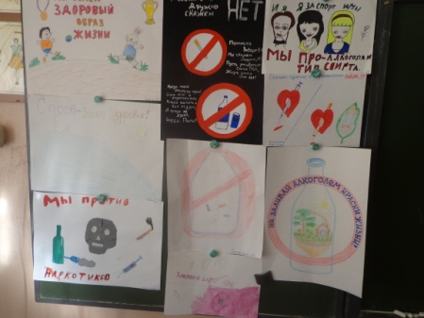 оформлен рисунками на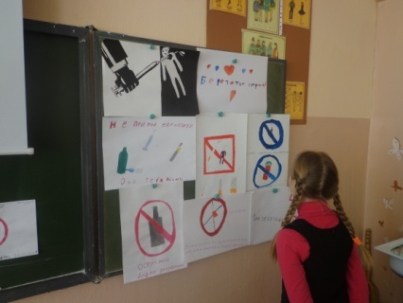 данную тематику. 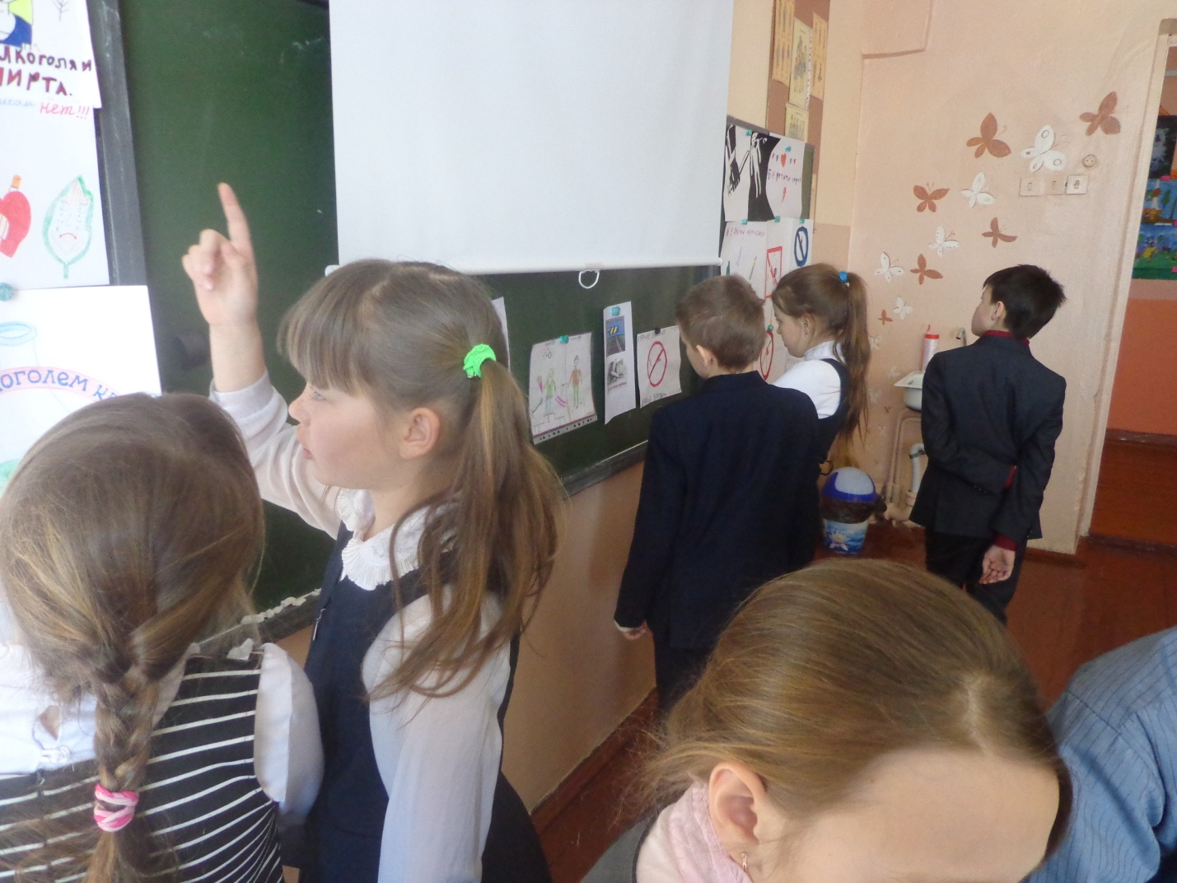
Ход мероприятия:
Учитель с горящей свечой в руках:
Горит, в моей руке свеча горит,
Дрожит, как будто что-то тихо говорит:
Представьте, что свеча - это наша жизнь, которая изо всех сил старается гореть ярко, чтобы нам было светло и тепло. Она призывает нас жить, жить и быть настоящими людьми, в которых есть искра живого огня и которые не позволяют погасить ее в себе. Она хрупкая и беззащитная, ведь стоит дунуть, и она погаснет.
(включается свет)
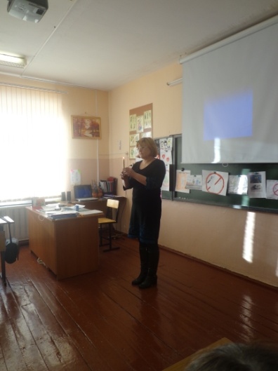
Учитель: Ребята, вы любите жизнь? Как вы понимаете, что это такое? (это богатство данное изначально и она должна быть прекрасной и счастливой: это здоровье, взаимоотношения с окружающими, дружба, любовь к ближним и близким, материальные блага).
Горская пословица гласит: «Добрая жизнь – добрый ручей». И чтобы жизнь была доброй, счастливой, необходимы различные составляющие, среди которых самое важное место занимает здоровье.
Здоровому и горе не горе, и беда не в зарок.
Здоровье на деньги не купишь. Здоровью цены нет.
Здоровье дороже золота. Было бы здоровье, а остальное приложится.

Тема нашего классного часа "Я выбираю жизнь!", и, как вы догадываетесь, тема эта выбрана не случайно. Мы поговорим о том, как избежать опасных соблазнов, которые губительно воздействуют на нас.
А что можно отнести к этим соблазнам? (Наркоманию, токсикоманию, алкоголь и курение)

Тест «Незаконченные предложения»
1. Наркотики – это …
2. Наркоман – это …
3. Мои друзья относятся к наркотикам, как …
4. Я считаю, что наркотики нужно …
5. Наркотик дает возможность ….
6. Наркотик не дает возможности

- Ребята, а как вы думаете, можно ли наркоманию и токсикоманию назвать болезнью?
Наркомания – это тяжелая болезнь, неизлечимая болезнь, разрушающая мозг, психику, физическое здоровье человека (особенно подростка) и оканчивающаяся преждевременной смертью.

Игра – ПИРАМИДА. Я выберу одного из вас. Он выйдет на середину и пригласит к себе ещё двух других. Те двое выберут каждый себе ещё по двое игроков и т.д. Игра заканчивается, когда не остаётся никого, кто ещё сидит на своём месте.
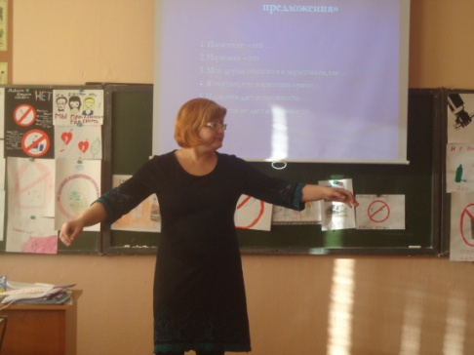Ребята выстраиваются в “пирамиду”.
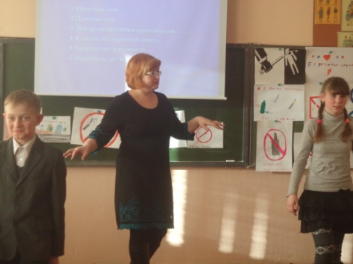
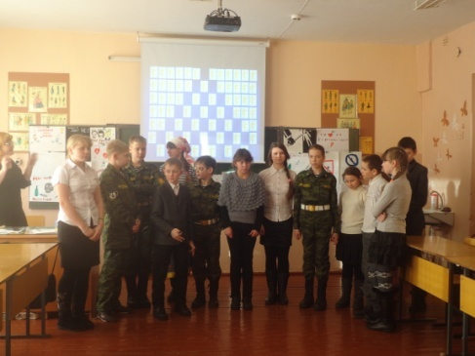
Посмотрите, как мало времени вам потребовалось, чтобы поднять всех присутствующих со своих мест!
Вот с такой же скоростью, словно эпидемия, распространяется и наркомания. Каждый человек знает, какое страшное горе приносят наркотики. Но почему же наркоманов становится всё больше и больше? И как защитить себя от соблазна?
Начать разговор на эту непростую тему мне хочется с небольшого экскурса в историю. 15 апреля 1943 года А. Гофман, сотрудник швейцарского фармакологического концерна проводил опыты со спорыньёй-грибком, поражающим злаки. Внезапно Гофмана охватило беспокойство. Ему стало казаться, что он раздвоился, что его тело осталось в лаборатории, а душа перенеслась в странный, фантастический мир. На следующий день, проанализировав причину галлюцинаций, Гофман понял, что они были вызваны диэтиламидом лизергеновой кислоты (ЛСД). Так был открыт сильнейший наркотик, одна 300-тысячная часть унции которого может вызвать галлюцинации у 300 тыс. человек. В течение 10 лет ЛСД оставался лабораторной достопримечательностью. До тех пор, пока с ЛСД не познакомился психиатр Тимоти Лири, преподаватель медицинского факультета Гарвардского университета (США), который вёл клинические исследования в области «экспериментальных психозов».Он сам проявлял признаки психической неполноценности. А убедившись в свойствах ЛСД, Лири объявил, что двери в мир созерцания открыты. В 1962 году он основал «Лигу потусторонних откровений», куда стал вовлекать студентов. За несколько лет Лири вовлёк в наркоманию десятки тысяч молодых американцев.
Ещё через 10 лет в 1972 году наркомафия посадила на иглу всё молодое поколение г.Амстердам. Несколько десятков лет международная наркомафия только предвкушала супердоходы от такой огромной страны, как наша, а сегодня наркоторговцы чувствуют себя хозяевами на 1/6 части суши. Но борьба с наркоторговлей - это, скорее, дело взрослых. А что можете вы, молодые люди, сделать для того, чтобы эта гангрена не распространялась на всё тело человечества? Вот на этот вопрос мы и постараемся ответить.

Слово «наркомания» происходит от греческих слов «нарко» - сон, оцепенение, онемение и «мания» - страсть, безумие. Это общее название болезней, которые проявляются во влечении к постоянному приему наркотических средств вследствие стойкой психологической и физической зависимости от них.
Под действием наркотика человек теряет разум, чувство реальности, становиться сумасшедшим. Он совершает преступления, не отдавая себе в этом отчета. Он готов к самоубийству. Доза наркотика делает его опасным для окружающих и для самого себя.

Опасности, связанные с употреблением наркотиков
Передозировка ведет к потере сознания и даже смерти.
Привыкание, физическая и психическая зависимость.
Эмоциональная возбудимость и неадекватное поведение.
Провалы памяти.
Головокружение и тошнота после принятия.
Мгновенная смерть (кокаин).
СПИД и другие заболевания в результате пользования одной иглой.
Врожденные дефекты у детей.
Наркоманы (ответ учащихся) – это люди употребляющие наркотики, тяжелобольные, у которых трансформируются все стороны личности: психоэмоциональная, духовная, нравственная.
Наркомания (ответ учащихся) – это болезнь, которой заболевают люди, употребляющие наркотики, это проблема, так как это происходит незаметно и безжалостно, засасывает каждого, кто проявил глупое любопытство.
Учитель: Как сберечь человеческое в человеке? Как в нашей жизни спасти детей? Эти проблемы глубоко волнуют всех. Борьба с наркотиками ведется во всем мире, в том числе и в нашей стране. А профилактика наркомании – главная составляющая индивидуальной системы здорового образа жизни.
Вопрос к учащимся: почему именно подростки наиболее подвержены наркомании?
- Назовите причины употребления наркотиков?
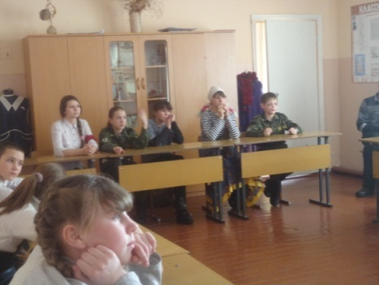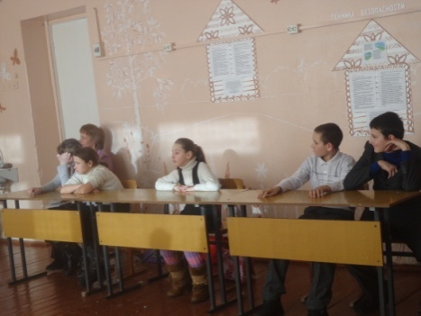

Ответы учащихся:
Очень сильное желание освободиться от контроля и постоянного руководства со стороны взрослых, от необходимости выполнять правила и нормы.
Особенно привлекает то, что не дозволено. Желание быть «крутым».
Подростки часто стремятся доказать в группе сверстников свою «крутизну», а употребление наркотиков представляется им очень сильным аргументом.
Ошибочное мнение, что даже если я попробую наркотики, я не стану наркоманом. От одного раза ничего не будет. В жизни надо попробовать все! Брошу в любой момент.
Дань моде, активный поиск «смысла жизни», новых видов «кайфа». Хочу удовольствий!
Низкая культура, неумение сказать «Нет!». Все мои друзья так делают.
Безделье, скука, неумение организовать досуг, желание быть в центре внимания.
Учитель: Ложная романтика и подражание «избранным» сгубили не одно поколение молодежи. Жизнь похожая на ад и смерть в расцвете лет – вот цена излишнего любопытства.
Сценка о наркомане.
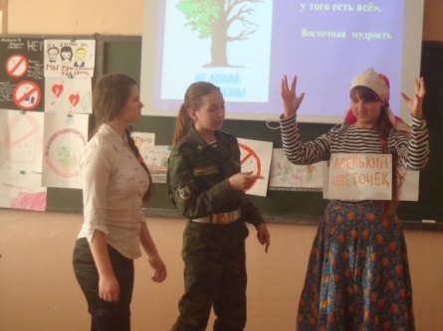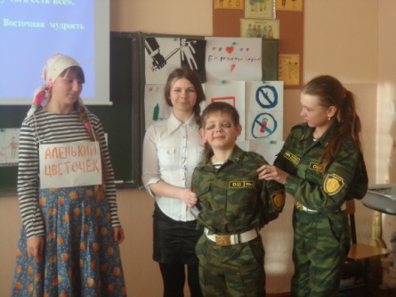

Итог классного часа
Учитель:
Ну что ж, мой друг, решенье за тобой,
Ты вправе сам командовать судьбой.
- С чем несовместима благополучная жизнь? (Ответ учащихся.)
(Ни с курением, ни с пьянством, ни с наркоманией.)
- Здоровый и счастливый человек свободен от этих пороков. Чтобы не случилось в вашей жизни, имейте позитивное мышление, держитесь только за хорошее, что у вас есть, и идите вперед, осуществляя три принципа достижения успеха:
Поступать по совести.
Развивать свои творческие возможности.
Поступать с людьми так, как бы вы хотели, чтобы поступали с вами.
Рефлексия: - Я понял, что…
Каждому ребёнку в конце выдаются воздушные шары, на которых они пишут «Я выбираю жизнь!»
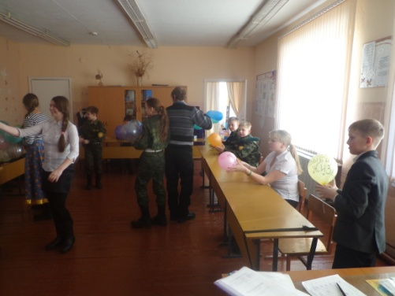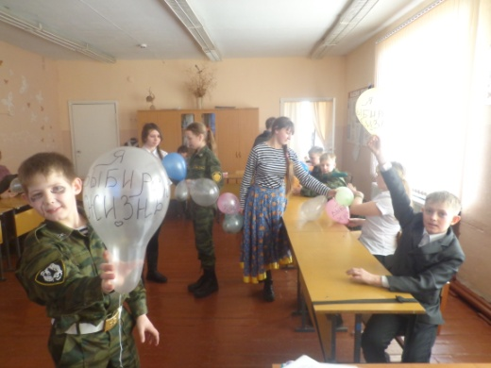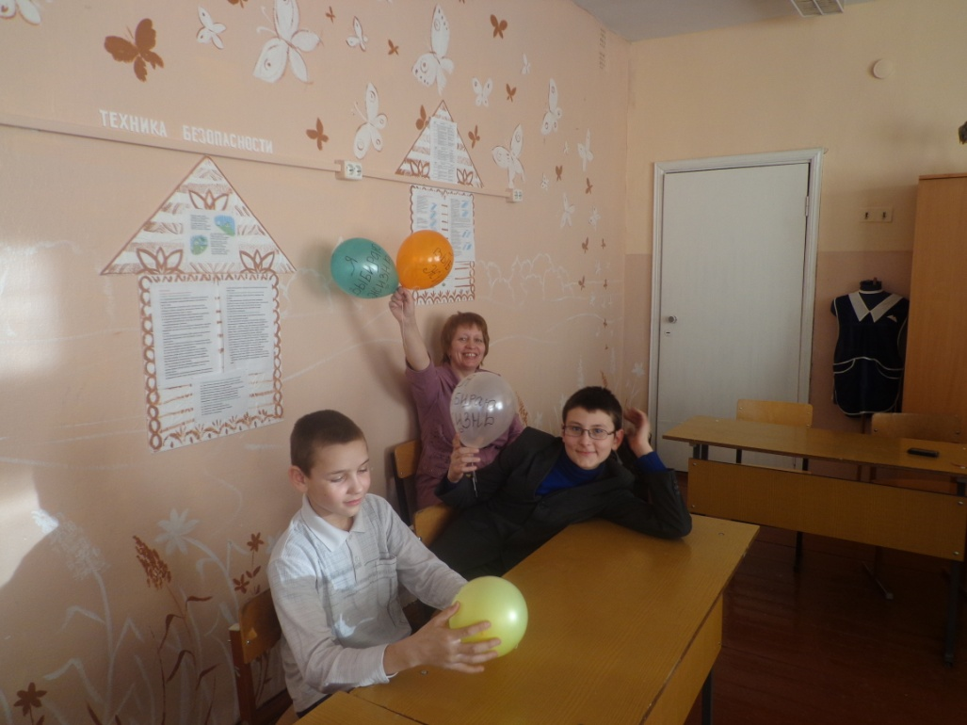
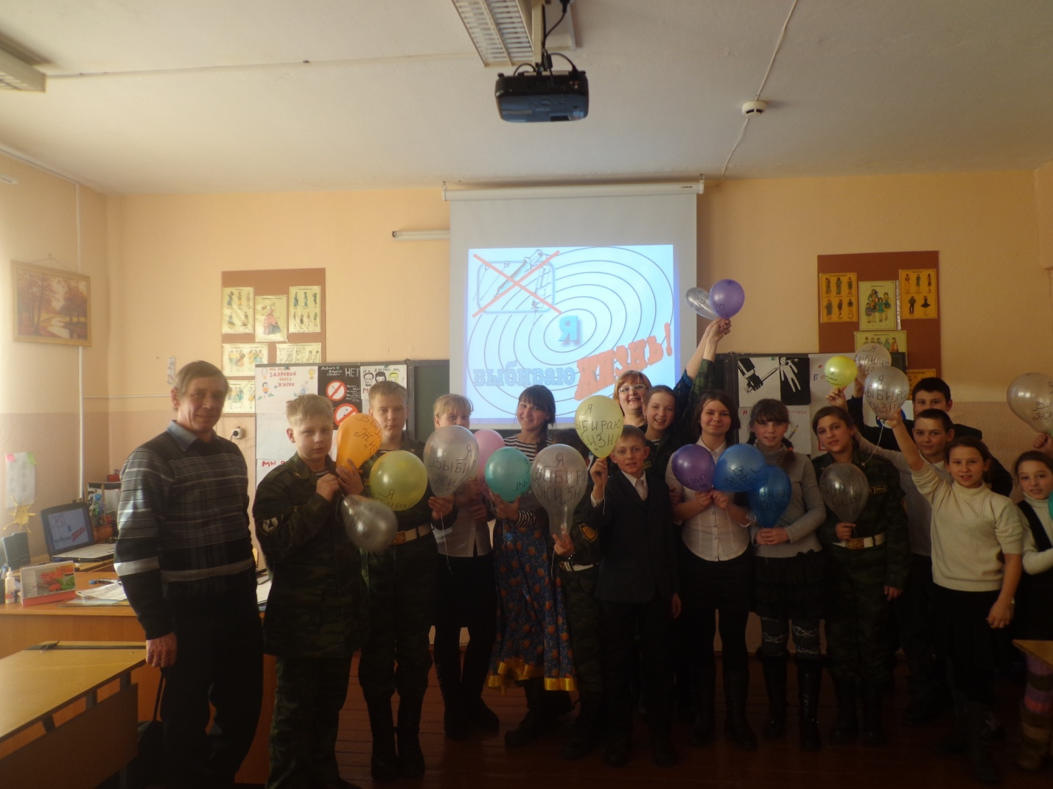
Итогом мероприятия становится подведение итогов за конкурса рисунков, вручение призов и грамот.
